ACTION PROGRAMME OF THE EUROPEAN UNION
LEONARDO DA VINCI
PROJEKT NO.: 2002 LA 112 628 BILVOC
Language Competence Through
Bilingual Teaching at Vocational Colleges

Módulo de aprendizagem nº 3

Data da produção | 10/2004
Tema | Geradores pneumáticos
Tópico: | Unidades energéticas na Pneumática
Titulo: | Produção de ar comprimido
Grupo alvo: | Jovens e activos cujo perfil profissional tenha alguma relação com a utilização da Pneumática;
Pré-requisitos: | Conhecimentos genéricos de física;
Nível de competências linguísticas | Nível médio de domínio de inglês;
Follow - Ups: | Perceber os fenómenos associados à produção de energia pneumática e identificar os principais geradores dessa mesma energia;
Objectivos: | Distinguir os diferentes métodos de compressão bem como os compressores abrangidos por esses mesmos métodos;  Decidir em função de dados externos, sobre os diferentes tipos de accionamento e refrigeração de compressores;
Benefícios: | No final do módulo os alunos deverão saber:  Os principais métodos de compressão;  Tipos de compressores dinâmicos;  Tipos de compressores volumétricos;  Modos de accionamento dos compressores;  Técnicas de Refrigeração dos compressores.

Módulo 3
Tempo pedagógico | Conteúdos | Actividades / Tarefas | Meios pedagógicos | Método pedagógico
 | 3- Produção de ar comprimido
15 minutos | 3.1- Introdução | Apresentar conceitos gerais. | Transparências; apontamentos; apresentação PowerPoint; quadro de canetas. | Apresentação para todo o grupo; promover a discussão e intercâmbio de ideias.
20 minutos | 3.2- Métodos de compressão | Apresentar os diferentes métodos de compressão e suas características. | Transparências; apontamentos; apresentação PowerPoint; quadro de canetas. Filmes da especialidade | Expor a matéria utilizando o método demonstrativo sempre que possível apoiado em situações práticas. Promover o intercâmbio de ideias
20 minutos | 3.3- Compressores dinâmicos | Apresentar os diferentes tipos de compressores dinâmicos, o seu funcionamento, características e performances. | Transparências; apontamentos; apresentação PowerPoint; quadro de canetas. Filmes da especialidade | Apresentação para todo o grupo; promover a discussão e intercâmbio de ideias.
35 minutos | 3.4- Compressores volumétricos | Apresentar os diferentes tipos de compressores volumétricos, o seu funcionamento, características e performances | Transparências; apontamentos; apresentação PowerPoint; quadro de canetas. Filmes da especialidade | Apresentação para todo o grupo; promover a discussão e intercâmbio de ideias.
10 minutos | 3.5- Accionamento dos compressores | Apresentar os diferentes tipos de accionamento dos compressores. | Transparências; apontamentos; apresentação PowerPoint; quadro de canetas. Filmes da especialidade | Apresentação para todo o grupo; promover a discussão e intercâmbio de ideias.
10 minutos | 3.6- Refrigeração dos compressores | Apresentar os diferentes tipos de refrigeração dos compressores. | Transparências; apontamentos; apresentação PowerPoint; quadro de canetas. Filmes da especialidade | Apresentação para todo o grupo; promover a discussão e intercâmbio de ideias.
25 minutos | Resumo | Fazer um resumo dos principais conhecimentos a adquirir neste módulo. | Transparências; apontamentos; apresentação PowerPoint; quadro de canetas. | Resumir a matéria utilizando o método interrogativo.

ÍNDICE

3 PRODUÇÃO DE AR COMPRIMIDO 19
3.1 Introdução 19
3.2 Métodos de compressão 21
3.2.1 Compressão dinâmica 22
3.2.2 Compressão volumétrica 23
3.3 Compressores dinâmicos 24
3.3.1 Compressores centrífugos ou radiais 24
3.3.2 Compressores axiais 25
3.4 Compressores volumétricos 25
3.4.1 Compressores alternativos 25
3.4.1.1 Compressores de êmbolo 25
3.4.1.2 Compressores de membrana (diafragma) 26
3.5 Compressores rotativos 26
3.5.1 Compressores de espiral 26
3.5.2 Compressores de parafuso 28
3.5.3 Compressores de palhetas 29
3.5.4 Compressores roots 30
3.5.5 Compressores de dentes ou engrenagens 30
3.6 Accionamento dos compressores 30
3.7 Refrigeração dos compressores 32
3.8 RESUMO 33

PRODUÇÃO
De
AR COMPRIMIDO

PRODUÇÃO DE AR COMPRIMIDO

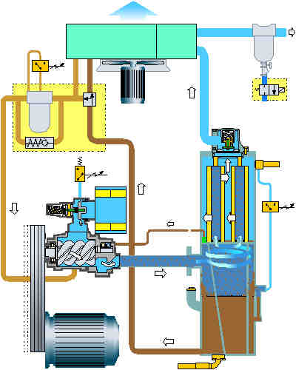

Introdução

Como já foi referido no capítulo anterior, o ar comprimido constitui uma eficiente fonte de energia, cuja utilização não oferece praticamente nenhum problema. Confirma esta afirmação as inúmeras aplicações mecânicas em que o ar comprimido é o fluido energético, tendo mesmo substituído outras fontes de energia (ver fig. 12).

Figura 12

Para que o ar comprimido possa fornecer energia, é necessário comprimi-lo, como é evidente; portanto deve-se-lhe fornecer trabalho para aumentar a sua energia interna, a fim de que à custa de um processo conveniente, transformar então a energia interna do ar comprimido em energia mecânica.
Uma instalação típica de produção de ar comprimido pode ser vista, de uma forma resumida, na Fig. 13

1. | Ar externo | 5. | Filtro de remoção de óleo e condensados
2. | Compressor | 6. | Colunas de absorção para remoção de vapor de água
3. | Água | 7. | Filtro de remoção de partículas sólidas
4. | Pós-arrefecedor com separação de condensado | 8. | Aplicação/reserva de ar seco
Figura 13

Nas instalações de ar comprimido, o ar na saída do pós-arrefecedor do compressor está saturado de água (e de óleo, em compressores lubrificados). A 7 Kg/cm² e 40 º C, que são normalmente as condições de saída do ar, o mesmo contém cerca de 50 g de água por m³. Parte deste vapor de água, contém, em forma condensada, gases normalmente presentes na atmosfera (CO₂, CO, H₂S, etc.) resultando um composto ácido (ph: 3-4) e extremamente corrosivo. Desta forma, independentemente da sua aplicação, o ar quase sempre deve ser tratado antes de utilizado. Devem ser previstos filtros para remoção de óleo (em compressores lubrificados), humidade e partículas sólidas.

Em termos tecnológicos, a produção de ar comprimido é realizada por compressores. A compressão tem por fim debitar um gás a uma pressão superior àquela a que se encontra na sua forma original, como por exemplo o ar atmosférico. Este pode atingir pressões baixas ou elevadas e, ainda ser debitado em pequenos caudais de alguns litros por hora, até milhares de metros cúbicos por hora. Obviamente, estas hipóteses têm a ver com a capacidade, a potência e o tipo de máquina e seleccionar, tendo em conta os objectivos que se pretende atingir.

Actualmente, existem diversos tipos de compressores e cada tipo é construído numa gama vasta de tamanhos e velocidades para ir ao encontro dos diferente requisitos de volumes e pressões (ver Fig. 14).

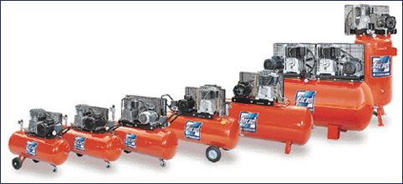
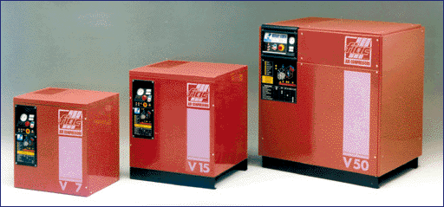

Figura 14

Em termos de industria, nem todos os tipos de compressores que aqui serão focados terão o mesmo grau de implementação e utilização, no entanto, ao fim e ao cabo, o que interessa é que o utilizador esteja consciente das várias opções tecnológicas e seleccione aquela que melhor defende os seus objectivos, tendo em conta diversos factores, tais como, fiabilidade, consumo específico de energia e custos de manutenção.
Em termos didácticos, as opções aqui apresentadas cobrem um leque suficientemente vasto para que se possa ter uma visão bastante completa mas sucinta das opções existentes.

Compressores

Para gerar o ar comprimido, recorre-se a compressores que transportam o ar à pressão de serviço desejada. Os mecanismos de comando são geralmente alimentados com ar comprimido a partir de uma estação central. Neste caso o problema de transformação e da transmissão de energia estará resolvido. O ar comprimido é conduzido, através de canalizações, da estação de compressão até aos dispositivos e máquinas de comando pneumático.

Como existem vários tipos de compressores, a escolha deverá ser feita atendendo a critérios que falaremos a seguir.

Métodos de compressão

Quanto ao processo de compressão a que o ar é sujeito, os compressores podem ser divididos em volumétricos, e dinâmicos (ver fig. 15).

Figura 15

Compressão dinâmica

Este tipo de compressão resulta da transformação de energia cinética em pressão, ou seja, gastamos energia para movimentar fortemente o ar captado à atmosfera e quando este perde velocidade, a pressão aumenta.
A Figura 16 exemplifica de uma forma simples, este conceito, isto é, num compressor dinâmico, o fluxo atmosférico é acelerado à entrada das pás, sendo a secção de saída das mesmas superior à secção de entrada.

Figura 16

Este diferencial de pressões, existente na pá impulsora (ver Fig. 24 e Fig. 25), bem como a elevada velocidade de que está animada, são responsáveis pela transformação energética, sendo este fenómeno continuado no difusor (ver Fig. 26), em forma de caracol, cuja secção vai progressivamente aumentando, ou seja a velocidade do ar, à saída do mesmo, diminui e, consequentemente, a pressão do ar aumenta.

Figura - 17 Figura - 18

Assim a energia cinética, de que o gás vem animado, é convertida em energia de pressão, devido à contínua desaceleração do referido fluxo.

Figura - 19

Compressão volumétrica

Neste tipo de compressão, o ar é admitido numa câmara de compressão, ou cilindro, cujo volume se vai reduzindo devido à acção de uma parede móvel (pistão ou diafragma). Uma vez atingida a pressão de saída, o ar abandona a referida câmara através da válvula de descarga.
A compressão volumétrica, também conhecida por deslocamento positivo ou fluxo intermitente, é a que resulta da diminuição de um volume, ou seja, a pressão do gás aumenta se o volume, onde está contido, diminuir.
A (Fig. 20) ilustra o que se passa num compressor alternativo (embolo ou pistão) de simples efeito (compressão só numa das faces do êmbolo) e para ar atmosférico.

Figura - 20

Na posição 1 o ar é admitido (aspirado) por sucção (válvula de admissão aberta), o que equivale a dizer que o ar não entra à pressão atmosférica, mas sim ligeiramente abaixo desta. Deve-se ter sempre presente este défice (vácuo parcial), visto ele ser responsável pela diminuição do débito à saída da unidade.
Na posição 2 (válvula de admissão fechada), vê-se que o volume inicialmente aspirado começa a diminuir, pelo que o aumento de pressão do ar é inevitável.
Na posição 3, o volume foi reduzido ao mínimo e a pressão ao máximo, com a consequente abertura da válvula de descarga (válvula de entrega).
O princípio de funcionamento de um compressor alternativo é semelhante ao que se passa numa bomba de bicicleta.

Compressores dinâmicos

Os compressores dinâmicos podem ser – centrífugos ou radiais e axiais – e operam a velocidades superiores aos compressores volumétricos.
Na indústria Aeronáutica ou Espacial, as unidades centrífugas atingem 50000 a 100000 r.p.m. por força dos problemas de massa, na medida em que a altitude interfere, negativamente, na densidade do ar.
Na indústria, de um modo geral, operam à volta de 20000 r.p.m., embora velocidades superiores sejam cada vez mais comuns.
Quem estuda um compressor dinâmico, simultaneamente estuda uma turbina porque, salvo com as devidas diferenças, uma turbina é um compressor a funcionar ao contrário. De facto, a partir de uma queda de água, de um gás ou vapor, a turbina transforma a pressão em velocidade, ao passo que um compressor dinâmico transforma a velocidade do ar em pressão.

Compressores centrífugos ou radiais

Estes compressores denominam-se centrífugos (ver Fig. 21), porque a compressão processa-se perpendicularmente ao veio motor e a descarga do ar efectua-se segundo a tangente ao raio das pás impulsoras e são unidades indicadas para produzirem ar isento de óleo.
A (Fig. 22)mostra-nos, em corte, um compressor centrífugo com 4 andares de compressão destinada a uma gama de pressões entre 17 e 24 bar. Nesta figura podemos observar o veio motor colocado ao centro que acciona dois pinhões, correspondendo a cada um deles dois estágios de compressão, e 4 difusores situados tangencialmente às respectivas pás impulsoras.

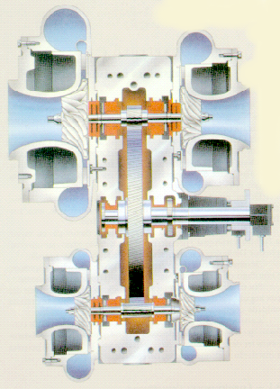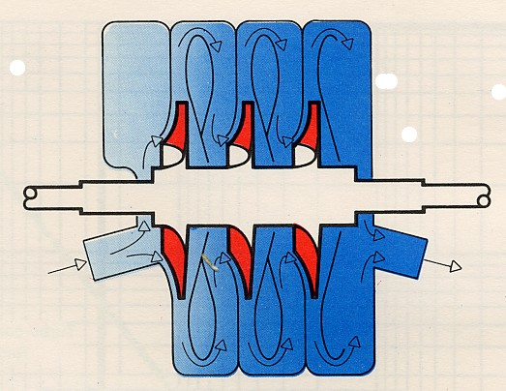

Figura - 21 Figura - 22

Figura - 21 - Funcionando por longos períodos de tempo, com um mínimo de manutenção, este compressor centrífugo, fornece ar comprimido isento de óleo, tendo capacidades variando entre 6.000 a 51.000 m³/h e pressão de 5.0 a 24 bar.

Estas unidades para serem rentáveis necessitam de caudais que não são muito comuns à nossa industria, embora haja aplicações que justificam a sua implantação, principalmente em pressões de 3 a 3,5 bar (por exemplo na industria vidreira) ou de 6 a 10 bar (3 andares) nas industrias de celulose, papel, têxtil, química, petrolífera, etc..

Compressores axiais

Por analogia, a compressão nesta unidade processa-se paralelamente ao veio motor, daí a designação de axial.
Quanto a este tipo, o problema ainda é mais relevante porque o caudal mínimo em jogo é de tal forma elevado (900 m³/min) que dificilmente se destina à produção de ar comprimido, pelo menos, para dimensões industriais como as nossas.
No entanto, constitui uma hipótese a sua utilização, na qualidade de compressor de processo, como por exemplo, no fornecimento de gás natural, através de condutas com quilómetros de extensão ao longo do país.
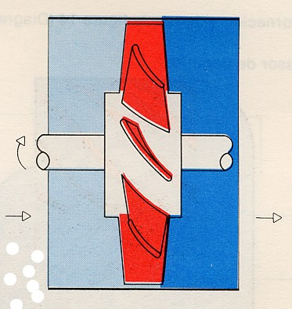

Compressores volumétricos

Os compressores volumétricos classificam-se em alternativos e rotativos, no que respeita ao tipo de movimento imposto ao órgão propulsor do fluido a comprimir.

Compressores alternativos

Quando se pretende a produção de ar comprimido até 14 bar, este tipo de compressores tem vindo a ser progressivamente substituído, preferencialmente, por compressores rotativos de parafuso. De resto, a sua extraordinária utilidade não está em causa e muito menos para pressões superiores e /ou como compressor de processo.
Se, por exemplo, necessitamos de débitos como por exemplo 6 m³/min a 35 bar, 50 m³/min a 200 bar ou 90 l/s a 1000 bar, a única solução tecnológica actual continua, ainda, no recurso ao compressor alternativo.
De facto, apesar da referida substituição, isso não pressupõe que deixou de ser produzido ou de ter valor tecnológico. Na realidade são inúmeras as aplicações onde, por razões diversas, este tipo de compressor se mantém activo, justificando por isso mesmo, o nosso interesse.

Compressores de êmbolo

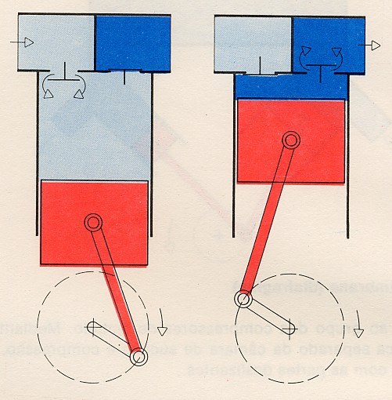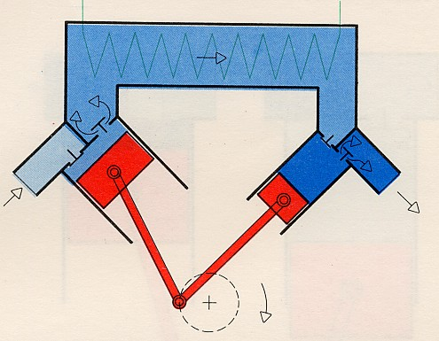

Figura - 23

Para a compressão a pressões mais elevadas, são necessários compressores de vários estágios (fig. 23). O ar aspirado será comprimido pelo primeiro êmbolo (pistão), refrigerado intermediariamente e novamente comprimido pelo próximo êmbolo.

Compressores de membrana (diafragma)

Mediante uma membrana, o êmbolo fica separado da câmara de sucção e compressão, quer dizer, o
ar não terá contacto com as partes deslizantes. O ar, portanto, ficará sempre Livre de resíduos de óleo,
Estes compressores são os preferidos e mais empregados na Industria alimentícia, farmacêutica e química,
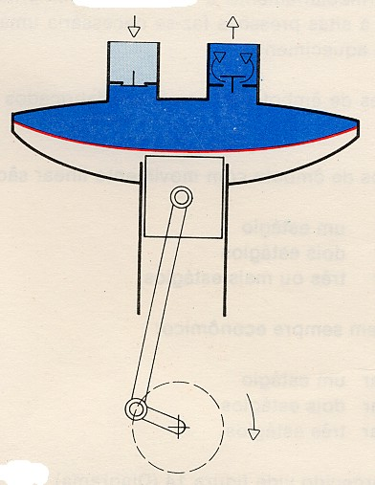

Compressores rotativos

Compressores de espiral

Um tipo de compressor rotativo é o compressor de espiral (ver Fig. 24). Este tipo de compressor possui um principio de funcionamento inovador e de extrema simplicidade: compreende uma espiral fixa e outra orbitante e a compressão do ar processa-se pela interacção destas duas espiras.

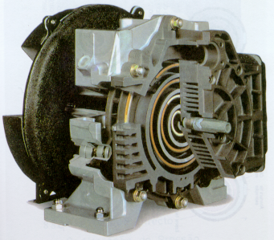

Figura - 24
Assim, à medida que a espiral móvel orbita (ver Fig. 24), graças a um excêntrico, o ar vai sendo progressivamente comprimido numa ‘bolsa’ cada vez menor.

Contrariamente ao que possa pensar-se, a espiral móvel não roda no sentido tradicional do termo (360 sobre 360 graus). O que se passa é que executa um movimento de forma elíptica capaz de fazer reduzir o volume de ar entre espiras sempre que este movimento se executa.

Ao longo das 10 posições diferentes apresentadas na (Fig. 25) pode-se verificar que o ar de admissão penetra no lado de fora do elemento orbitante. Logo que esse ar se situa no interior da câmara, a espiral móvel veda a abertura de entrada e vê-se, também, que no seu movimento orbitante o espaço entre ambas (fixa e móvel) diminui, produzindo por esse meio um caudal contínuo de ar comprimido (isento de óleo e de pulsações) que sai do elemento através de uma abertura de descarga situada no centro da espiral fixa.

Ainda que para caudais pequenos (2,7 a 6,7 l/s e pressões até 10 bar) e, naturalmente, para pequenas potências (1,5 – 2,2 e 3,7 Kw) trata-se de uma concepção verdadeiramente revolucionária, visto produzir ar comprimido isento de óleo destinado a aplicações altamente exigentes, como por exemplo, medicina dentária.

A compressão do ar é obtida pela interacção de uma espiral fixa e outra orbitante. À medida que a espiral continua a orbitar, o ar vai sendo progressivamente comprimido numa ‘bolsa’ cada vez menor. O ar à pressão de admissão penetra na câmara de compressão, no lado de for a do elemento em espiral.

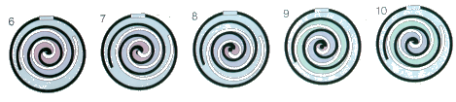

Uma vez no interior da câmara, a espiral veda a abertura de entrada. É produzido um caudal contínuo de ar comprimido que sai do elemento através de uma abertura de descarga no centro da espiral fixa. O processo de compressão repete-se continuamente, gerando um caudal de ar isento de pulsações.
Figura - 25

Este conceito inclui um número reduzido de peças móveis, proporcionando o fabrico de modelos compactos (ver Fig. 26), extremamente silenciosos, entre 52 e 59 dB(A), graças a uma câmara insonorizada, com reservatório incorporado, o que permite a instalação destas unidades mesmo junto de áreas de trabalho.

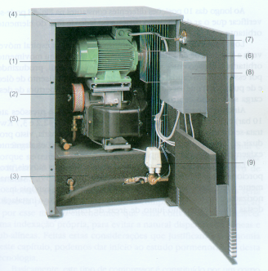

1 - Motor eléctrico | 6 – Porta de acesso
2 - Filtro de ar | 7 – Economizador de energia
3 - Reservatório integrado | 8 – Arranque directo
4 - Instalação flexível | 9 – Alteração de pressão
5 – Câmara insonorizante

Figura - 26

Compressores de parafuso

De facto na actual industria transformadora, os compressores rotativos de parafuso são os mais utilizados (ver Fig. 27), e por isso ser-lhes-á dado aqui um tratamento preferencial.

Figura - 27 Figura - 28

O seu funcionamento consiste basicamente em dois rotores que giram dentro de um bloco fixo, entre uma abertura de admissão (entrada) e uma de descarga (saída).
Estes rotores possuem formas apropriadas: um de lóbulos, ou também denominado macho, e o outro em forma de reentrâncias, chamado de fêmea (fig. 28)

O rotor macho normalmente gira a cerca de 3600 r.p.m. O rotor fêmea gira a uma velocidade menor, 2400 r.p.m. De uma maneira geral, o motor de accionamento actua sobre o rotor macho, porém pode-se encontrar compressores construídos de tal forma que o rotor fêmea seja o accionado. Neste caso, as velocidades são 50 % superiores às do caso convencional.

O ar vai ocupar os espaços vazios entre dois lóbulos adjacentes. À medida que os parafusos giram, o gás vai sendo conduzido para espaços menores, ou seja, está sendo comprimido por redução directa do seu volume .

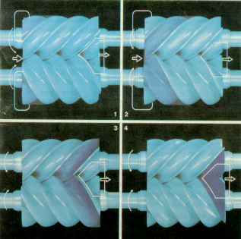

Figura - 29

Analisando a (Fig. 29) poderemos concluir melhor o processo de compressão do ar devido à resultante da interligação entre lóbulos:

estado 1; as extremidades dos rotores descobrem a admissão e o ar atmosférico enche por completo o espaço livre (bolsa helicoidal móvel) que se cria entre macho e fêmea;
estado 2; o fluido é retido no ‘compartimento’, dando-se inicio à compressão (azul claro);
estado 3; à medida que os rotores giram, o volume helicoidal torna-se menor e o ar vai sendo progressivamente comprimido (azul mais escuro);
estado 4; finalmente, o ar à pressão de serviço (azul escuríssimo) abandona o elemento parafuso pela via de saída.

Compressores de palhetas

Num compartimento cilíndrico, com aberturas de entrada e saída, gira um rotor alojado excentricamente. O rotor tem nos rasgos, palhetas que em conjunto com e parede, formam pequenos compartimentos (células), Quando animado de rotação, as palhetas serão, pela força centrífuga, atiradas contra a parede. Devido à excentricidade de localização do rotor há Uma diminuição e aumento das células.
As vantagens destes compressores estão na sua construção um tanto económica em espaço, bem como em funcionamento contínuo e equilibrado, e no uniforme
fornecimento de ar Livre de qualquer pulsação.

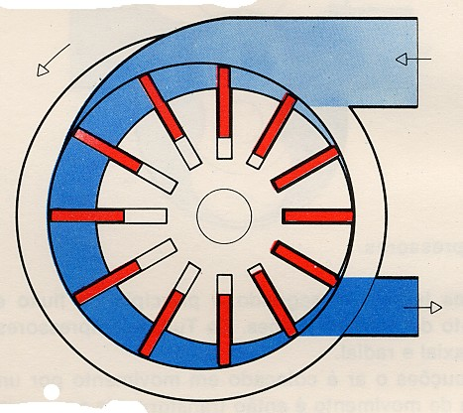

Compressores roots

Nestes compressores o ar é transportado de um lado para o outro, sem alteração de volume. A compressão (vedação) efectua-se no lado da pressão pelos cantos dos êmbolos.

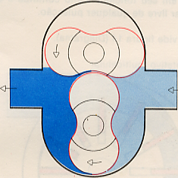

Compressores de dentes ou engrenagens

Nestes compressores o ar é transportado de um lado para o outro, (sem alteração de volume) através dos espaços entre os dentes, das engrenagens. A compressão (vedação) efectua-se no lado da pressão, pelos dentes das rodas dentadas.

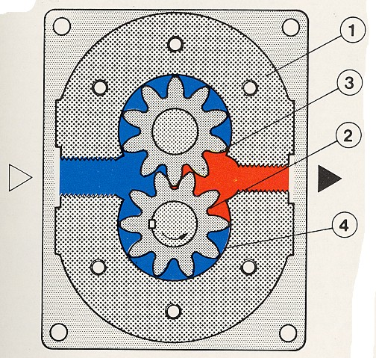
- carcaça
- roda mandante acoplada ao motor
- roda mandada
- câmara de compressão

Accionamento dos compressores

Os compressores são accionados por motores eléctricos ou térmicos (Combustão). Quando o compressor é elemento fixo, (numa fábrica, garagem ou oficina) portanto com chassis de montagem apropriado e sala de compressor, o órgão motriz preferido é o motor eléctrico, uma vez que a sua montagem é mais fácil, pois dispensa ligações a depósitos de combustível, sistema de refrigeração por água e bateria, sendo também bastante mais silencioso que o motor de combustão e, acima de tudo, não é poluente (ver Fig. 30).

Figura - 30

Para unidades portáteis usam-se compressores accionados por motores a gasolina ou Diesel (ver Fig. 31), que se montam num carro próprio ou reboque (empregam-se na construção civil, arruamentos, etc.)

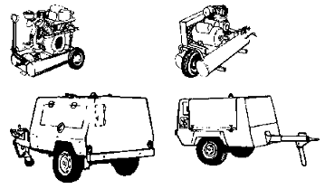
Figura - 31
Os fabricantes de compressores fornecem já prontas a instalar unidades compactas: a ligação do motor ao compressor faz-se por uma ligação elástica denominada acoplamento, sendo as carcassas destes dois elementos unidas por uma flange intercalar. Este tipo de accionamento usa-se independentemente do débito do compressor, isto é, pode aplicar-se tanto em pequenas unidades como nas grandes (ver Fig. 32).

Figura - 32
Em termos de industria, nem todos os tipos de compressores que aqui serão focados terão o mesmo grau de implementação e utilização, no entanto, ao fim e ao cabo, o que interessa é que o utilizador esteja consciente das várias opções tecnológicas e seleccione aquela que melhor defende os seus objectivos, tendo em conta diversos factores, tais como, fiabilidade, consumo específico de energia e custos de manutenção.
Em termos didácticos, as opções aqui apresentadas cobrem um leque suficientemente vasto para que se possa ter uma visão bastante completa mas sucinta das opções existentes.

Refrigeração dos compressores

Provocado pela compressão do ar e pelo atrito entre os elementos metálicos em movimento cria-se calor no compressor, calor esse que deve ser dissipado. A escolha da refrigeração mais adequada depende do grau de temperatura desenvolvida no compressor.
Nos compressores considerados pequenos será suficiente a refrigeração por alhetas (fig. 33). Os compressores de maior capacidade estão equipados com ventiladores.

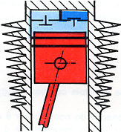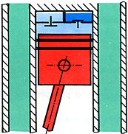

Figura - 33 Figura - 34

Tratando-se de uma estação de compressores com uma potência de accionamento superior a 30 KW (40 HP), uma refrigeração a ar seria insuficiente. Os compressores devem então ser equipados com uma refrigeração a água circulante ou a água corrente continua (fig. 34). Frequentemente não é levado em consideração uma instalação de refrigeração completa com torre de refrigeração, devido ao seu alto custo, porém, uma refrigeração adequada prolonga em muito a vida útil do compressor.

RESUMO

Para que o ar possa fornecer energia, é necessário comprimi-lo.

Em termos tecnológicos, a produção de ar comprimido é realizada por compressores. A compressão tem por fim debitar um gás a uma pressão superior àquela a que se encontra na sua forma original, como por exemplo o ar atmosférico.

Quanto ao processo de compressão a que o ar é sujeito, os compressores podem ser divididos em volumétricos, e dinâmicos. (ver organigrama pág. 20)

 Compressão dinâmica, resulta da transformação de energia cinética em pressão, ou seja, gastamos energia para movimentar fortemente o ar captado à atmosfera e quando este perde velocidade, a pressão aumenta.

Compressão volumétrica, o ar é admitido numa câmara de compressão, ou cilindro, cujo volume se vai reduzindo devido à acção de uma parede móvel (pistão ou diafragma). Uma vez atingida a pressão de saída, o ar abandona a referida câmara através da válvula de descarga.

Os compressores dinâmicos podem ser – centrífugos ou axiais – e operam a velocidades superiores aos compressores volumétricos.

Os compressores volumétricos classificam-se em alternativos e rotativos, no que respeita ao tipo de movimento imposto ao órgão propulsor do fluido a comprimir.

Os compressores são accionados por motores eléctricos ou térmicos (Combustão).

A refrigeração pode ser efectuada por água ou por alhetas.

O ar pode atingir pressões baixas ou elevadas e, ainda ser debitado em pequenos caudais de alguns litros por hora, até milhares de metros cúbicos por hora. Obviamente, estas hipóteses têm a ver com a capacidade, a potência e o tipo de máquina e seleccionar, tendo em conta os objectivos que se pretende atingir.

Os critérios a ter em conta na escolha de um compressor são:

Volume de ar fornecido
Pressão
Tipo de accionamento
Refrigeração
Lugar de montagem
Reservatório de ar

